183010, Россия, г. Мурманск, ул. Марата д. 30,
тел./факс:(8152) 56-33-14, e-mail:info@sppmo.ru

Исх.

Уважаемый…!

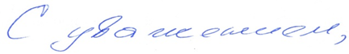

Генеральный директор
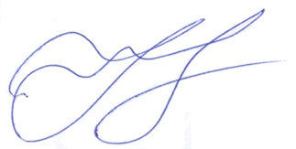
Союза промышленников
и предпринимателей
Мурманской области Устинов Е. Б.

